1. Contexte et objectifs
Pépi+ est une société de pépinière dont la gestion des stocks, des commandes et des partenaires fournisseurs était entièrement manuelle (tableurs, papier). Cette absence d'outil dédié rendait impossible la traçabilité sanitaire réglementaire des plants : chaque plant vendu doit pouvoir être retracé par sa pépinière de provenance et sa saison de production. Ce projet consiste à développer une application web complète répondant à ce besoin métier, destinée à un personnel sans compétence informatique — l'ergonomie et la simplicité d'utilisation sont donc des contraintes aussi importantes que les fonctionnalités techniques.
Deux types de stocks coexistent dans un seul outil : le stock réel (production interne Pépi+) et le stock virtuel (partenaires fournisseurs). Le collaborateur crée une commande en piochant indifféremment dans les deux sources. Les quantités réservées sont décrémentées immédiatement à la création de la commande, sans aucune transformation supplémentaire lors de la livraison physique — la livraison ne fait que confirmer le changement de statut.

Périmètre du projet
INCLUS | Application web interne (collaborateurs, admin) + espace partenaire fournisseur — Gestion stock réel (Pépi+) et virtuel (partenaires) dans une vue unifiée — Traçabilité sanitaire obligatoire : provenance + saison — Cycle complet des commandes : panier → réservation → livraison ou annulation — Tableau de bord avec alertes stocks critiques — Gestion du référentiel : plants, conditionnements, saisons — Gestion des utilisateurs, rôles et partenaires
EXCLU | Application mobile native (iOS / Android) — Module de facturation ou de paiement — Intégration avec un ERP ou logiciel comptable externe — Gestion des livraisons physiques — Vente directe au public (e-commerce)

2. Architecture technique
Couche | Technologie | Version
Backend | Symfony | 7.4 (PHP 8.2+)
ORM / BDD | Doctrine ORM + MySQL | 3.6 + MySQL 8.0
Migrations BDD | Doctrine Migrations | 3.7
Templating | Twig | 3.x
CSS / UI | TailwindCSS | 4.1
Build assets | Webpack Encore | 2.4
Pagination | KnpPaginatorBundle | 6.10
Emails | Symfony Mailer + Mailtrap | 7.4
Reset password | symfonycasts/reset-password-bundle | 1.24
Documentation | PHPDocumentor | 3.9.1
Versionning | Git / GitHub | —
Gestion de projet | Trello | —

Structure des sources
Dossier | Contenu
src/Controller/ | 12 contrôleurs — un par domaine métier (Cart, Order, Stock, Partner, User, Dashboard…)
src/Entity/ | 9 entités Doctrine : User, Partner, Plant, Packaging, Season, Stock, Order, OrderLine, OrderStatusHistory
src/Repository/ | 10 repositories avec méthodes DQL métier (filtres avancés, alertes, recherche partenaire…)
src/Form/ | 12 FormType + DTOs de filtrage (OrderFilterData, StockFilterData)
src/Security/ | AppCustomAuthenticator, UserChecker, CheckPasswordChangeSubscriber
src/Service/ | CartService (session), OrderNotificationService (email partenaires)
templates/ | Templates Twig organisés par domaine, sidebar et composants réutilisables
var/backups/ | Exports SQL périodiques de la base de données

3. Modèle de données
Le modèle repose sur neuf entités. La distinction entre stock réel et stock virtuel s'effectue uniquement via le champ partner de l'entité Stock : si partner est NULL, le stock appartient à Pépi+ (réel) ; s'il est renseigné, il appartient à un partenaire fournisseur (virtuel). Cette convention évite de dupliquer la logique de gestion des stocks et permet une vue globale unifiée.
Entité | Rôle | Relations clés
User | Compte utilisateur (ADMIN / COLLABORATOR / PARTNER) | ManyToOne → Partner (nullable)
Partner | Partenaire fournisseur (société) | OneToMany → Stock, OneToMany → User
Plant | Référentiel végétal (nom latin + nom commun) | OneToMany → Stock
Packaging | Conditionnement (ex : pot 2L, motte 20 cm) | OneToMany → Stock
Season | Saison de production (ex : 2024/2025) | OneToMany → Stock
Stock | Unité de stock — partner NULL = réel, NOT NULL = virtuel | ManyToOne → Plant, Packaging, Season, Partner
Order | Commande client (numéro CMD-YYYY-NNN, statut, dates) | OneToMany → OrderLine, OrderStatusHistory
OrderLine | Ligne de commande (quantité réservée + stock source) | ManyToOne → Order, ManyToOne → Stock (onDelete: SET NULL)
OrderStatusHistory | Audit trail des changements de statut | ManyToOne → Order, ManyToOne → User
Le choix onDelete: SET NULL sur la relation OrderLine → Stock est délibéré : si un stock est supprimé (plant retiré du catalogue, partenaire hors contrat), les lignes de commandes historiques sont conservées avec un stock à NULL plutôt que d'être détruites. Cela répond à l'obligation réglementaire de traçabilité sur les commandes passées.
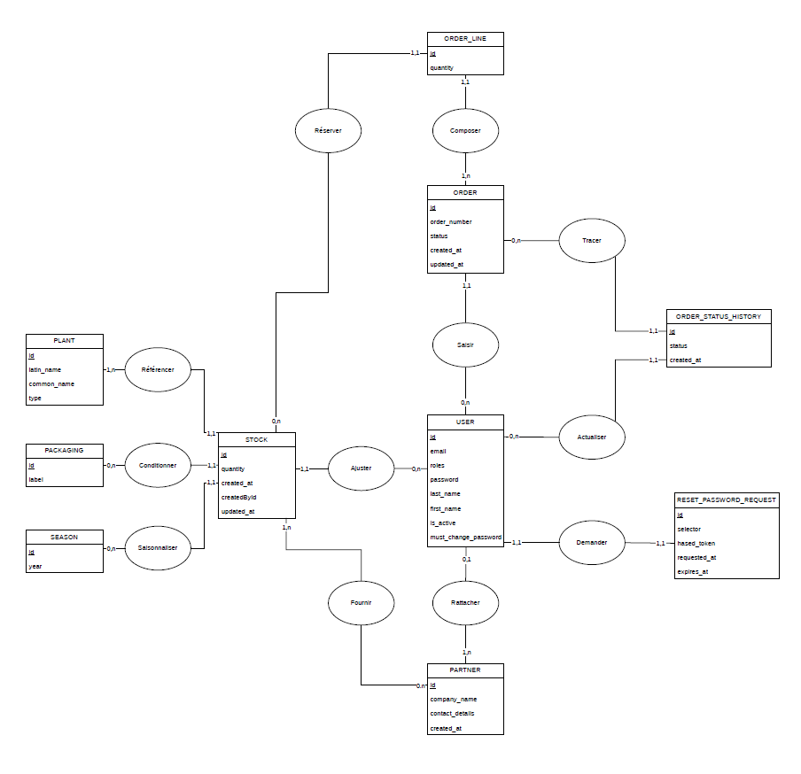

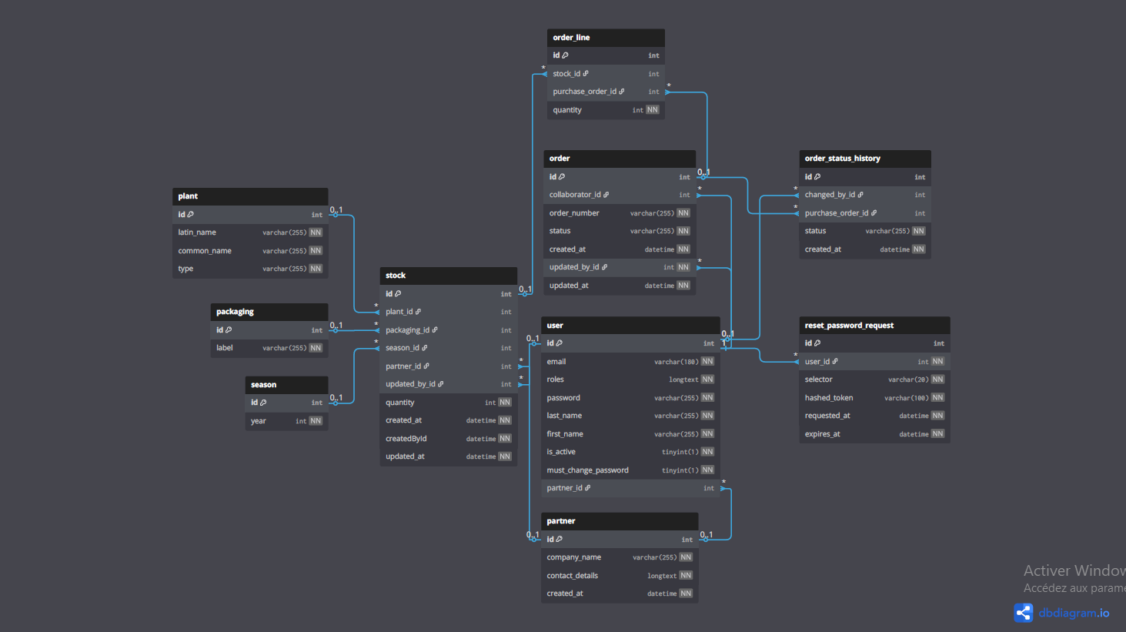

4. Fonctionnalités réalisées

4.1 Authentification et sécurité des accès
L'authentification repose sur un authenticator personnalisé (AppCustomAuthenticator) qui gère la connexion par email/mot de passe, la redirection post-connexion selon le rôle, et la conservation du dernier email saisi en cas d'erreur. Trois rôles distincts sont définis dans security.yaml via access_control : ADMIN, COLLABORATOR et PARTNER, avec des périmètres d'accès strictement séparés.
- UserChecker : vérifie que le compte est actif (isActive = true) avant même la validation du mot de passe — en cas de compte désactivé, une exception explicite est levée sans exposer si c'est le mot de passe ou le compte qui pose problème.
- CheckPasswordChangeSubscriber : s'abonne à KernelEvents::REQUEST et intercepte chaque requête principale. Si le flag mustChangePassword est actif (positionné par l'admin lors d'une réinitialisation), l'utilisateur est redirigé vers le formulaire de changement de mot de passe quelle que soit la page demandée.
- Réinitialisation de mot de passe : token aléatoire à usage unique, expiré après 24h, géré par symfonycasts/reset-password-bundle. Le token est stocké haché en base, pas en clair.
- Session expirée après 30 minutes d'inactivité. Protection CSRF active sur tous les formulaires Symfony via token automatique.

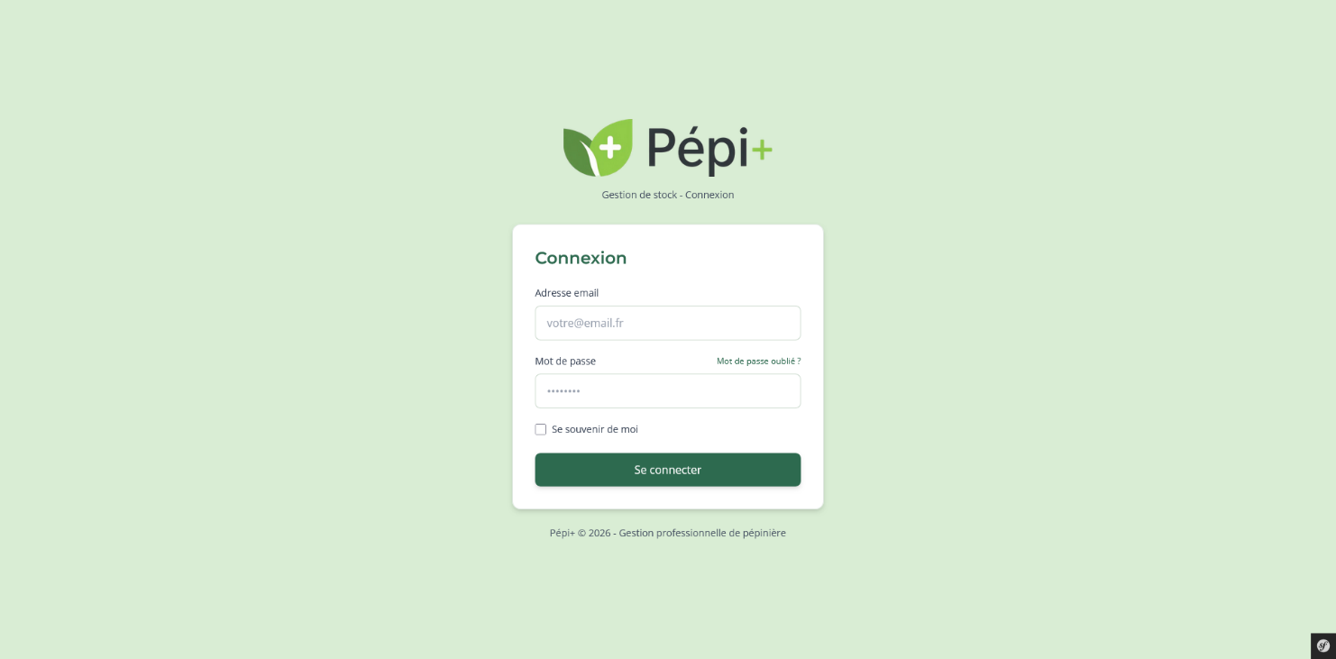

4.2 Tableau de bord
Le tableau de bord est la première page affichée après connexion. Son contenu est conditionnel selon le rôle détecté via isGranted('ROLE_PARTNER') dans DashboardController.
- Vue Admin / Collaborateur : compteurs globaux (total commandes, total partenaires), liste des stocks critiques (quantité < 10 unités, seuil défini dans StockRepository::findLowStockAlert()), et les 5 dernières commandes triées par date de création décroissante.
- Vue Partenaire : restreinte à ses propres données — ses stocks, ses stocks critiques via findLowStockAlertByPartner(), et ses 5 commandes récentes via findRecentOrdersByPartner().

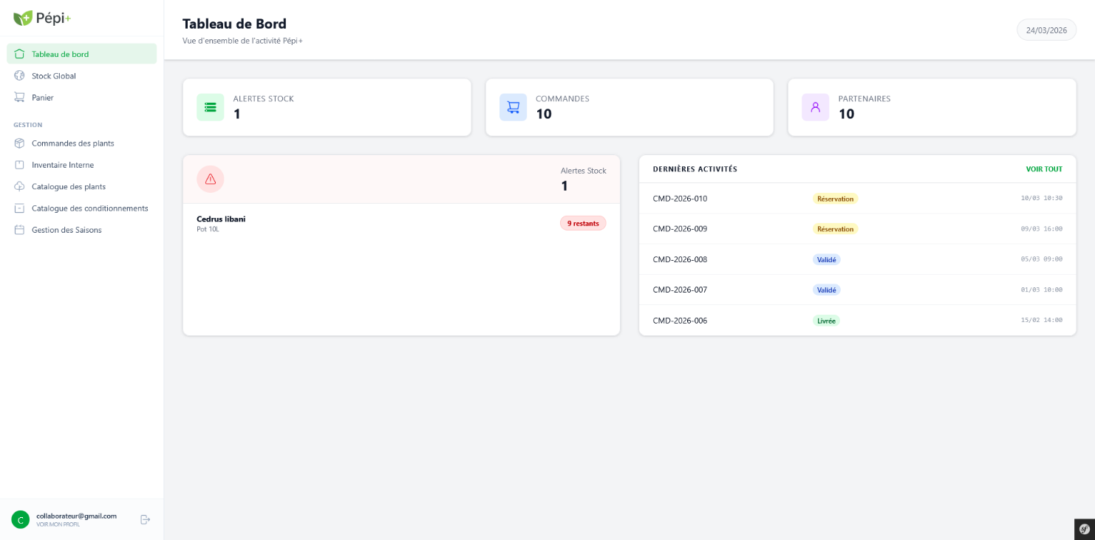

4.3 Gestion des stocks
Deux vues de stock coexistent selon le profil :
- Vue globale /stock/global : affiche tous les stocks (réels + virtuels) dans un tableau paginé à 7 entrées par page. Chaque ligne indique le plant (nom latin + commun), l'origine (badge bleu « Stock Réel Pépi+ » ou badge violet avec le nom du partenaire), la saison, le conditionnement et la quantité disponible. Un formulaire de filtres avancés (StockFilterType) permet la recherche textuelle (nom latin, nom commun, partenaire, saison) et le filtrage par plage de quantité. Les quantités inférieures à 10 sont affichées en rouge gras.
- Vue interne /stock/gestion : uniquement les stocks Pépi+ (partner IS NULL). Lors de la création, si un stock identique (même plant, même conditionnement, même saison) existe déjà, les quantités sont cumulées automatiquement plutôt que de créer un doublon.

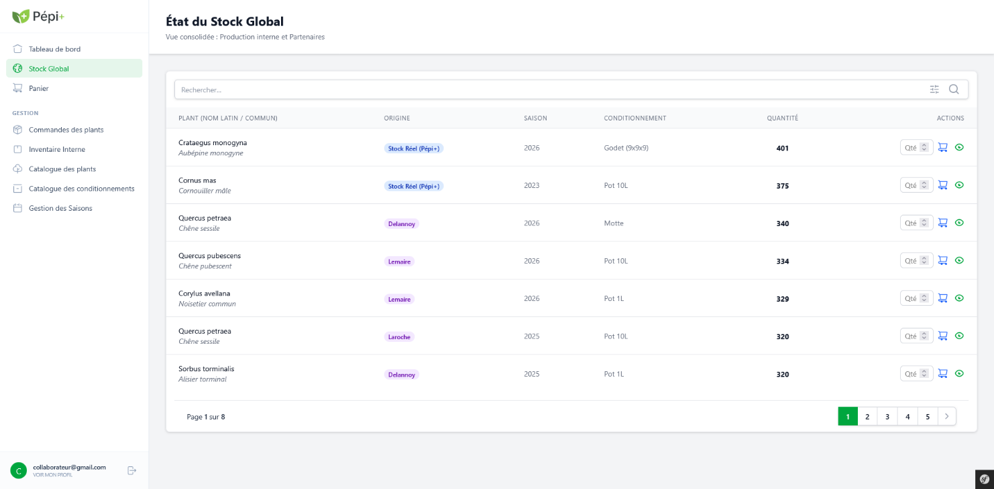

4.4 Panier et création de commandes
Le processus de commande se déroule en deux étapes : constitution du panier puis validation.
- Constitution : depuis la vue stock global, le collaborateur saisit une quantité et clique sur « Ajouter au panier ». Le CartService stocke le panier en session PHP sous la forme d'un tableau associatif [stockId => quantity]. Plusieurs ajouts sont possibles, les quantités s'additionnent si le même stock est ajouté plusieurs fois.
- Panier /cart : le collaborateur visualise les lignes, peut modifier les quantités (automatiquement plafonnées au stock disponible en base au moment de la modification) ou supprimer des lignes.
- Validation /cart/validate : crée l'entité Order avec le statut Réservation et un numéro au format CMD-YYYY-NNN (généré séquentiellement), crée les OrderLine correspondantes, décrémente immédiatement chaque stock source, enregistre le premier OrderStatusHistory. Si entre l'ajout au panier et la validation la quantité disponible a diminué, elle est ajustée automatiquement avec un message d'avertissement.

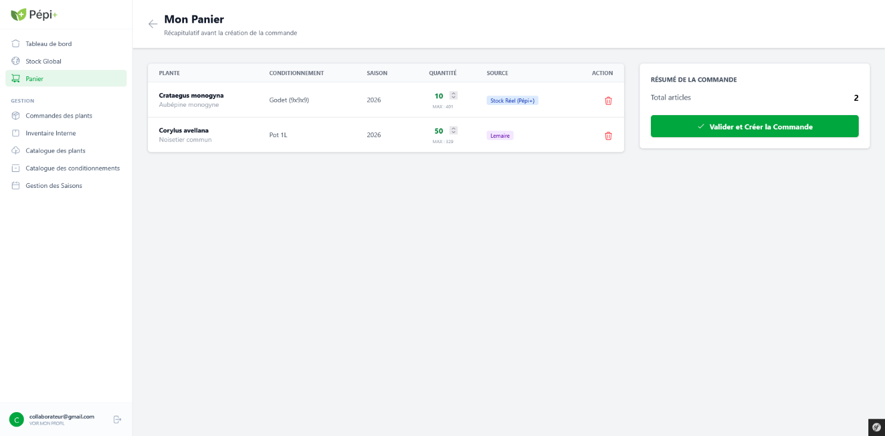

4.5 Cycle de vie des commandes
Flux de statuts autorisé : Réservation → Validé → Livrée ou Annulée. Une commande Livrée ne peut plus être modifiée.
- Modification du statut : formulaire sur /order/edit/{id} — la transition est validée côté contrôleur. Il est également possible d'ajouter directement une ligne à une commande en Réservation via /order/{id}/add-line-direct avec une recherche de stock par texte.
- Livraison /order/{id}/deliver : passage au statut Livrée uniquement. Aucune modification de stock — celui-ci a déjà été décrémenté à la réservation. La livraison physique est un acte hors système.
- Annulation /order/{id}/cancel : impossible si statut Livrée. Pour chaque OrderLine, la quantité réservée est restituée au stock source (réel ou virtuel). Le statut passe à Annulée et un OrderStatusHistory est créé.
- Historique complet : chaque changement de statut enregistre un OrderStatusHistory avec la date et l'utilisateur responsable. Consultable depuis /order/show/{id}.

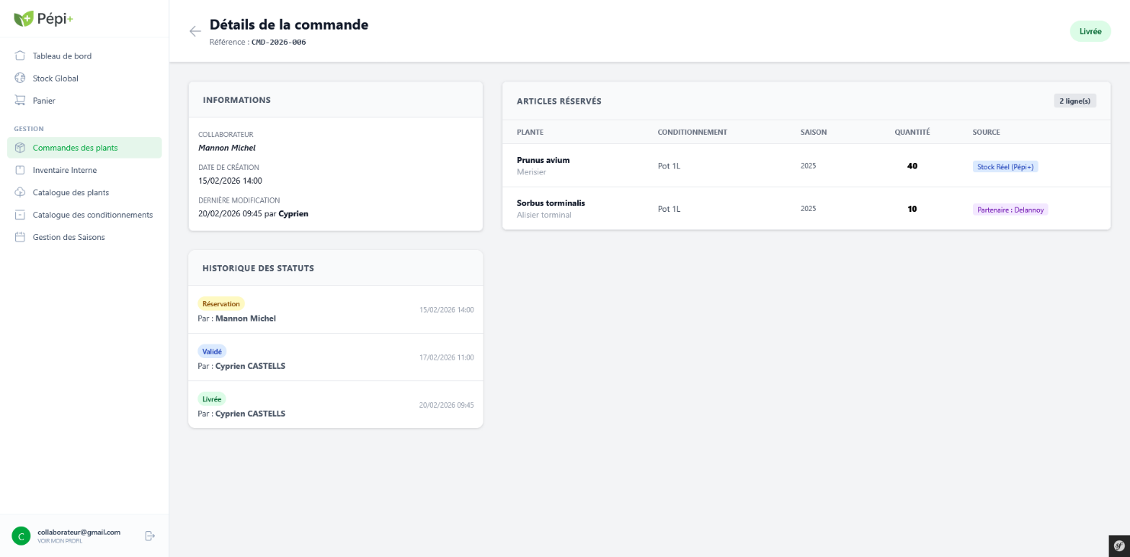

4.6 Espace partenaire et administration
- Partenaire — Mon stock /partner/my-stock/liste : CRUD complet du stock virtuel par plant, conditionnement et saison. Paginé à 8 entrées par page. Le champ partner est automatiquement renseigné avec l'entité Partner liée au compte connecté — un partenaire ne peut gérer que son propre stock.
- Partenaire — Mes réservations /partner/my-reservations/liste : liste des commandes portant sur ses stocks, dédupliquées via OrderRepository::searchOrdersByPartner(). Chaque ligne représente une commande unique avec les plants réservés affichés en badges inline (ex : Quercus petraea ×10) et le statut de la commande. Vue en lecture seule.
- Admin — Utilisateurs /user : CRUD complet avec activation/désactivation de compte, attribution du rôle (ADMIN, COLLABORATOR ou PARTNER), association à un partenaire si PARTNER, réinitialisation du mot de passe (provisoire Password123! + flag mustChangePassword activé).
- Admin — Référentiel : CRUD des plants (nom latin + commun), conditionnements, saisons et partenaires. Chaque entité est paginée et dispose d'un formulaire de création/édition dédié.

5. Identifiants et mise en route

5.1 Comptes de test
Les comptes suivants sont créés par les fixtures Doctrine (doctrine:fixtures:load). Ils permettent de tester chaque espace de l'application sans configuration supplémentaire.
Rôle | Email | Mot de passe
ADMIN | castellscyprien@gmail.com | Qye!9IE8$^EuQhKB
COLLABORATOR | collaborateur@gmail.com | password
PARTNER | partner@gmail.com | password
Chaîne de connexion BDD à renseigner dans .env.local :
DATABASE_URL="mysql://root:@127.0.0.1:3306/pepi?charset=utf8mb4"
URL locale : http://localhost:8000

5.2 Procédure d'installation
1. Cloner le dépôt | git clone https://github.com/CASTELLS-Cyprien/PEPI-PLUS.git
2. Dépendances PHP | composer install
3. Dépendances JS | npm install
4. Créer .env.local | Renseigner DATABASE_URL avec les paramètres MySQL locaux
5. Initialiser la BDD | php bin/console doctrine:database:create  php bin/console doctrine:migrations:migrate  php bin/console doctrine:fixtures:load
Alternative BDD | Importer directement l'export SQL : var/backups/db_export_XXXX-XX-XX.sql
6. Compiler les assets | npm run build (ou npm run watch pour le mode développement)
7. Lancer le serveur | symfony server:start → http://localhost:8000

5.3 Commandes utiles
Vider le cache | php bin/console cache:clear
Supprimer la BDD | php bin/console doctrine:database:drop --force
Générer la doc PHPDoc | php phpDocumentor.phar -d src/ -t var/api-docs
Corriger le style de code | vendor/bin/php-cs-fixer fix src/

7. État d'avancement
L'ensemble des exigences fonctionnelles MUST définies dans la Spécification Fonctionnelle v1.3 ont été implémentées et testées. Les deux exigences SHOULD ont également été réalisées.
Priorité | Module | Statut
MUST | Authentification, rôles, reset, mustChangePassword (EF-AUTH) | ✓ Réalisé
MUST | Tableau de bord collaborateur et partenaire (EF-DASH) | ✓ Réalisé
MUST | Stock global, filtres, traçabilité, gestion interne (EF-STOCK) | ✓ Réalisé
MUST | Panier, réservation, modification, annulation, livraison, historique (EF-CMD) | ✓ Réalisé
MUST | Référentiel plants, conditionnements, saisons (EF-REF) | ✓ Réalisé
MUST | Gestion utilisateurs, partenaires, profil (EF-ADMIN) | ✓ Réalisé
MUST | Espace partenaire stock + réservations (EF-PART) | ✓ Réalisé
SHOULD | Ajout de ligne directe sur commande existante (EF-CMD-05) | ✓ Réalisé
SHOULD | Page profil utilisateur (EF-ADMIN-03) | ✓ Réalisé

